Program Studi Teknik Informatika

Sekolah Teknik Elektro dan Informatika

Institut Teknologi Bandung

**Tugas Besar 1 IF2123 Aljabar Linier dan Geometri**

**Sistem Persamaan Linier, Determinan, dan Aplikasinya**

**Semester I Tahun 2023/2024**

# Abstraksi

Sistem persamaan linier (SPL) banyak ditemukan di dalam bidang sains dan rekayasa. Anda sudah mempelajari berbagai metode untuk menyelesaikan SPL, termasuk menghitung determinan matriks. Sembarang SPL dapat diselesaikan dengan beberapa metode, yaitu metode eliminasi Gauss, metode eliminasi Gauss-Jordan, metode matriks balikan (*x* = *A*-1*b*), dan kaidah *Cramer* (khusus untuk SPL dengan *n* peubah dan *n*persamaan). Solusi sebuah SPL mungkin tidak ada, banyak (tidak berhingga), atau hanya satu (unik/tunggal).

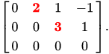 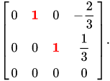

**Gambar 1.** Eliminasi Gauss dilakukan dengan matriks eselon baris dan eliminasi Gauss-Jordan dengan matriks eselon baris tereduksi.

Di dalam Tugas Besar 1 ini, Anda diminta membuat satu atau lebih *library* aljabar linier dalam Bahasa Java. Library tersebut berisi fungsi-fungsi seperti eliminasi Gauss, eliminasi Gauss-Jordan, menentukan balikan matriks, menghitung determinan, kaidah Cramer (kaidah Cramer khusus untuk SPL dengan *n* peubah dan *n*persamaan). Selanjutnya, gunakan *library* tersebut di dalam program Java untuk menyelesaikan berbagai persoalan yang dimodelkan dalam bentuk SPL, menyelesaikan persoalan interpolasi, dan persoalan regresi. Penjelasan tentang interpolasi dan regresi adalah seperti di bawah ini.

Beberapa tulisan cara membuat library di Java:

1. <https://www.programcreek.com/2011/07/build-a-java-library-for-yourself/>
2. <https://developer.ibm.com/tutorials/j-javalibrary/>
3. <https://stackoverflow.com/questions/3612567/how-to-create-my-own-java-libraryapi>
4. **Interpolasi Polinomial**

Persoalan interpolasi polinom adalah sebagai berikut: Diberikan *n*+1 buah titik berbeda, (*x*0, *y*0),(*x*1, *y*1),..., (*xn*, *yn*). Tentukan polinom *pn*(*x*) yang menginterpolasi (melewati) semua titik-titik tersebut sedemikian rupa sehingga *yi* = *pn*(*xi*) untuk *i* = 0, 1, 2, …, *n*.

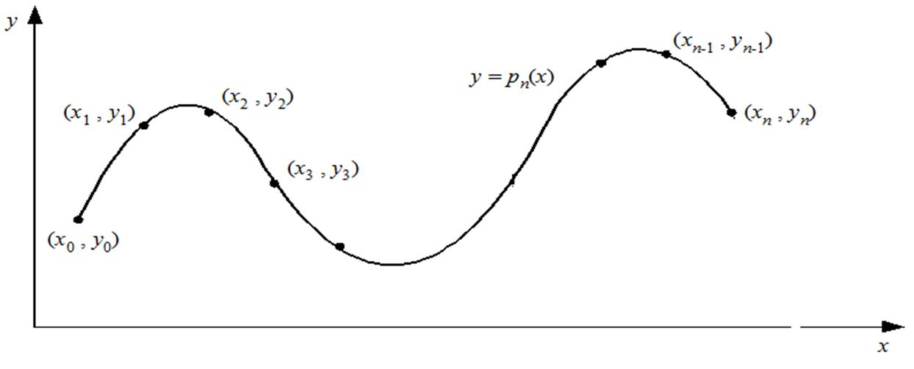

**Gambar 2.** Ilustrasi beberapa titik yang diinterpolasi secara polinomial.

Setelah polinom interpolasi *pn*(*x*) ditemukan, *pn*(*x*) dapat digunakan untuk menghitung perkiraan nilai *y* di sembarang titik di dalam selang [*x*0, *xn*].

Polinom interpolasi derajat *n* yang menginterpolasi titik-titik (*x*0, *y*0),(*x*1, *y*1),..., (*xn*, *yn*). adalah berbentuk *pn*(*x*) = *a*0 + *a*1*x* + *a*2*x*2 + … + *anxn*. Jika hanya ada dua titik, (*x*0, *y*0) dan(*x*1, *y*1), maka polinom yang menginterpolasi kedua titik tersebut adalah *p*1(*x*) = *a*0 + *a*1*x* yaitu berupa persamaan garis lurus. Jika tersedia tiga titik, (*x*0, *y*0), (*x*1, *y*1), dan (*x*2, *y*2), maka polinom yang menginterpolasi ketiga titik tersebut adalah *p*2(*x*) = *a*0 + *a*1*x* + *a*2*x*2 atau persaman kuadrat dan kurvanya berupa parabola. Jika tersedia empat titik, (*x*0, *y*0), (*x*1, *y*1), (*x*2, *y*2), dan (*x*3, *y*3), polinom yang menginterpolasi keempat titik tersebut adalah *p*3(*x*) = *a*0 + *a*1*x* + *a*2*x*2 + *a*3*x*3, demikian seterusnya. Dengan cara yang sama kita dapat membuat polinom interpolasi berderajat *n* untuk *n* yang lebih tinggi asalkan tersedia (*n*+1) buah titik data. Dengan menyulihkan (*xi*, *yi*) ke dalam persamaan polinom *pn*(*x*) = *a*0 + *a*1*x* + *a*2*x*2 + … + *anxn* untuk  *i* = 0, 1, 2, …, *n*, akan diperoleh *n* buah sistem persamaan lanjar dalam *a*0, *a*1, *a2*, …, *an*,

*a*0 + *a*1*x*0 + *a*2*x*02 + ... + *an x*0*n* = *y*0

*a*0 + *a*1*x*1 + *a*2*x*12 + ... + *an x*1*n* = *y*1

... ...

*a*0 + *a*1*xn* + *a*2*xn*2 + ... + *an xnn* = *yn*

Solusi sistem persamaan lanjar ini, yaitu nilai *a*0, *a*1, …, *an*, diperoleh dengan menggunakan metode eliminasi Gauss yang sudah anda pelajari. Sebagai contoh, misalkan diberikan tiga buah titik yaitu (8.0, 2.0794), (9.0, 2.1972), dan (9.5, 2.2513). Tentukan polinom interpolasi kuadratik lalu estimasi nilai fungsi pada *x* = 9.2. Polinom kuadratik berbentuk *p*2(*x*) = *a*0 + *a*1*x* + *a*2*x*2. Dengan menyulihkan ketiga buah titik data ke dalam polinom tersebut, diperoleh sistem persamaan lanjar yang terbentuk adalah

*a*0 + 8.0*a*1 + 64.00*a*2 = 2.0794

*a*0 + 9.0*a*1 + 81.00*a*2 = 2.1972

*a*0 + 9.5*a*1 + 90.25*a*2 = 2.2513

Penyelesaian sistem persamaandengan metode eliminasi Gauss menghasilkan *a*0 = 0.6762, *a*1 = 0.2266, dan *a*2 = -0.0064. Polinom interpolasi yang melalui ketiga buah titik tersebut adalah *p*2(*x*) = 0.6762 + 0.2266*x* - 0.0064*x*2. Dengan menggunakan polinom ini, maka nilai fungsi pada *x* = 9.2 dapat ditaksir sebagai berikut: *p*2(9.2) = 0.6762 + 0.2266(9.2) - 0.0064(9.2)2 = 2.2192.

1. **Regresi Linier Berganda**

Regresi Linear (akan dipelajari lebih lanjut di Probabilitas dan Statistika) merupakan salah satu metode untuk memprediksi nilai selain menggunakan Interpolasi Polinom. Meskipun sudah ada persamaan jadi untuk menghitung regresi linear sederhana, terdapat persamaan umum dari regresi linear yang bisa digunakan untuk regresi linear berganda, yaitu.



Untuk mendapatkan nilai dari setiap *βi*  dapat digunakan *Normal Estimation Equation for Multiple Linear Regression* sebagai berikut:

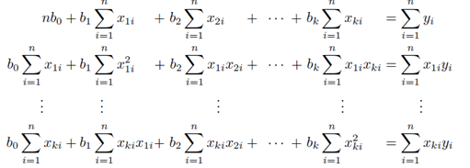

Sistem persamaan linier tersebut diselesaikan dengan menggunakan metode eliminasi Gauss.

1. ***Bicubic Spline Interpolation***

*Bicubic spline interpolation* adalah metode interpolasi yang digunakan untuk mengaproksimasi fungsi di antara titik-titik data yang diketahui. *Bicubic spline interpolation* melibatkan konsep *spline* dan konstruksi serangkaian polinomial kubik di dalam setiap sel segi empat dari data yang diberikan. Pendekatan ini menciptakan permukaan yang halus dan kontinu, memungkinkan untuk perluasan data secara visual yang lebih akurat daripada metode interpolasi linear.

Dalam pemrosesan menggunakan interpolasi *bicubic spline* digunakan 16 buah titik, 4 titik referensi utama di bagian pusat, dan 12 titik di sekitarnya sebagai aproksimasi turunan dari keempat titik referensi untuk membagun permukaan bikubik. Bentuk pemodelannya adalah sebagai berikut.

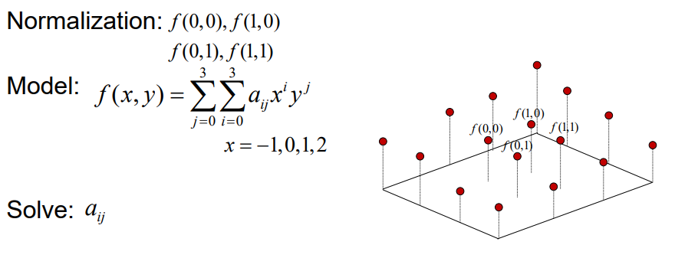

**Gambar 3.** Pemodelan interpolasi *bicubic spline*.

Selain melibatkan model dasar, juga digunakan model turunan berarah dari kedua sumbu, baik terhadap sumbu *x*, sumbu *y,* mapun keduanya. Persamaan polinomial yang digunakan adalah sebagai berikut.

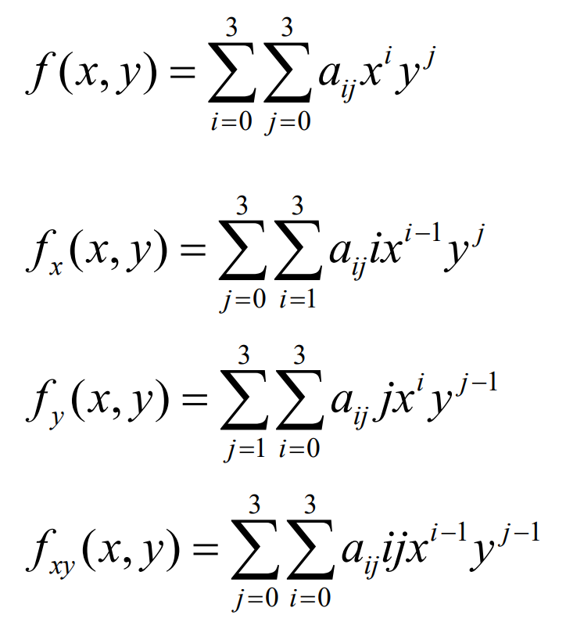

Dengan menggunakan nilai fungsi dan turunan berarah tersebut, dapat terbentuk sebuah matriks solusi *X* yang membentuk persamaan penyelesaian sebagai berikut.

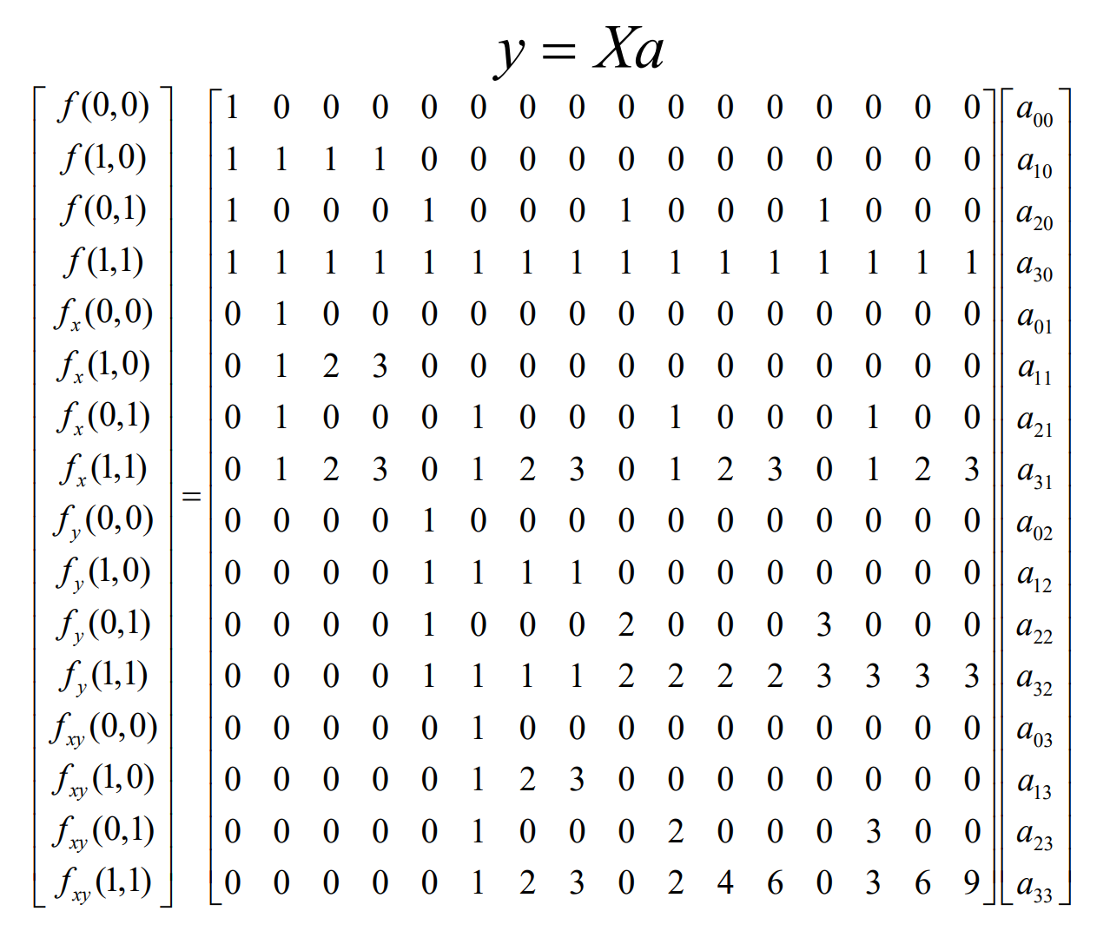

Perlu diketahui bahwa elemen pada matriks *X* adalah nilai dari setiap komponen koefisien *aij* yang diperoleh dari persamaan fungsi maupun persamaan turunan yang telah dijelaskan sebelumnya. Sebagai contoh, elemen matriks *X* pada baris 8 kolom ke 2 adalah koefisien dari *a10* pada ekspansi sigma untuk *fx*(1, 1) sehingga diperoleh nilai konstanta 1 x 11-1 x10 = 1, sesuai dengan isi matriks *X*.

Nilai dari vektor *a* dapat dicari dari persamaan *y = Xa*, lalu vektor *a* tersebut digunakan sebagai nilai variabel dalam *f*(*x, y*), sehingga terbentuk fungsi interpolasi bicubic sesuai model. Tugas Anda pada studi kasus ini adalah membangun persamaan *f*(*x, y*) yang akan digunakan untuk melakukan interpolasi berdasarkan nilai *f*(*a, b*) dari masukan matriks 4 x 4. Nilai masukan *a* dan *b* berada dalam rentang [0, 1]. Nilai yang akan diinterpolasi dan turunan berarah disekitarnya dapat diilustrasikan pada titik berwarna merah pada gambar di bawah.

|  |  |  |  |
| --- | --- | --- | --- |

**Gambar 4.** Nilai fungsi yang akan di interpolasi pada titik merah, turunan berarah terhadap sumbu *x*, terhadap sumbu *y*, dan keduanya (kiri ke kanan).

Untuk studi kasus ini, buatlah matriks *X* menggunakan persamaan yang ada (tidak *hardcode*) serta carilah invers matriks *X* dengan *library* yang telah kalian buat dalam penyelesaian masalah. Berikut adalah [sebuah tautan](https://www.mssc.mu.edu/~daniel/pubs/RoweTalkMSCS_BiCubic.pdf) yang dapat dijadikan referensi.

**Bonus (Nilai 10)**

Seperti yang telah dijelaskan sebelumnya bahwa interpolasi *bicubic spline* dapat digunakan untuk menciptakan permukaan yang halus pada gambar. Oleh karena itu, selain persamaan dasar *y = Xa* yang telah dijabarkan, persamaan ini juga dapat menggunakan data sebuah citra untuk menciptakan kualitas gambar yang lebih baik. Misalkan *I*(*x, y*) merupakan nilai dari suatu citra gambar pada posisi (*x, y*), maka dapat digunakan persamaan nilai dan persamaan turunan berarah sebagai berikut.

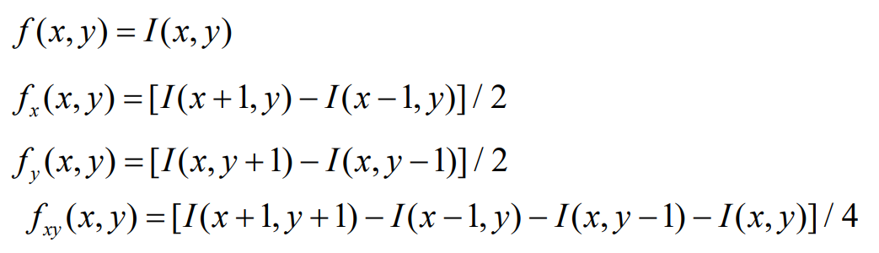

Sistem persamaan tersebut dapat dipetakan menjadi sebuah matriks (dalam hal ini matriks *D*) dengan gambaran lengkap seperti yang tertera di bawah.

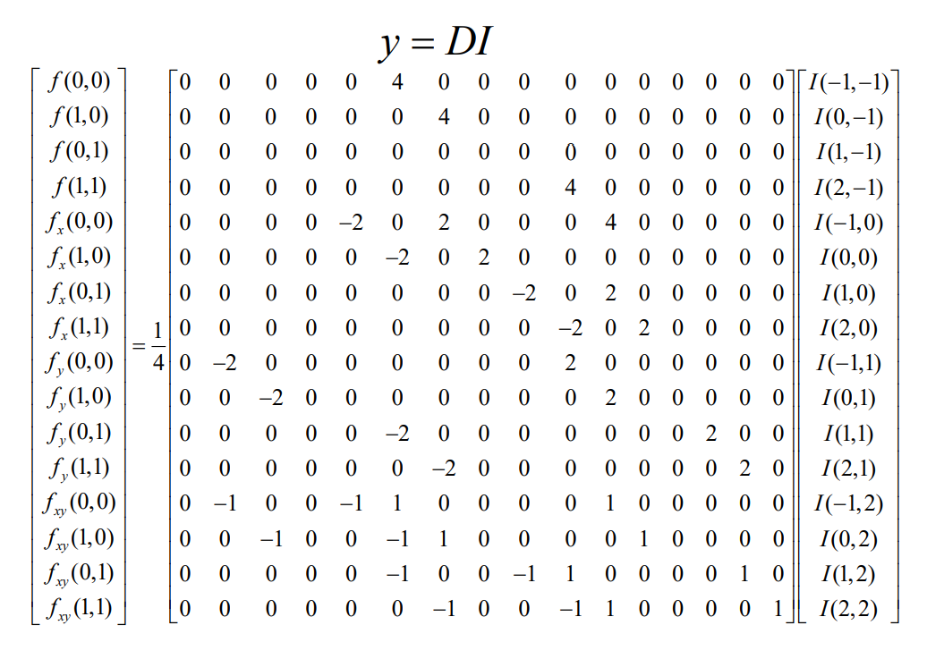

Dengan menggunakan kedua persamaan nilai *y* yang telah disebutkan dan dibahas sebelumnya, dapatkan nilai *a* yang lebih baik dan akurat dalam pemrosesan citra gambar, kemudian gunakan nilai dan persamaan *f*(*x, y*) yang terbentuk untuk memperbaiki kualitas citra gambar monokrom pasca perbesaran dengan skala tertentu dengan melakukan interpolasi *bicubic spline*. Berikut adalah contohnya.

|  |  |
| --- | --- |

**Gambar 5.** Sebuah citra gambar asal (kiri) dan hasil perbesarannya

dengan skala 1.5 (kanan).

Untuk bonus ini, buatlah matriks *D* menggunakan persamaan citra gambar yang ada (tidak *hardcode*) serta gunakan kembali persamaan *y* yang sebelumnya (*y = Xa*) dan korelasikan dengan persamaan *y = DI* untuk mendapatkan nilai *a* yang lebih tepat untuk membangun persamaan *f*(*x, y*). Tambahkan pula masukan berupa skala perbesaran gambar sesuai keinginan pengguna.

# SPESIFIKASI TUGAS

1. Buatlah pustaka (*library* atau *package*) dalam **Bahasa Java** untuk menemukan solusi SPL dengan metode eliminasi Gauss, metode Eliminasi Gauss-Jordan, metode matriks balikan, dan kaidah *Cramer* (kaidah *Cramer* khusus untuk SPL dengan *n* peubah dan *n*persamaan), menghitung determinan matriks dengan reduksi baris dan dengan ekspansi kofaktor, dan menghitung balikan matriks.
2. Gunakan pustaka di atas untuk membuat program penyelesaian berbagai persoalan dalam bentuk SPL, menyelesaikan persoalan interpolasi dan regresi linier, menghitung matriks balikan, menghitung determinan matriks dengan berbagai metode (reduksi baris dan ekspansi kofaktor).

Spesifikasi program adalah sebagai berikut:

1. Program dapat menerima masukan (*input*) baik dari *keyboard* maupun membaca masukan dari *file text*. Untuk SPL, masukan dari *keyboard* adalah *m*, *n*, koefisien *aij* , dan *bi*. Masukan dari *file* berbentuk matriks *augmented* tanpa tanda kurung, setiap elemen matriks dipisah oleh spasi. Misalnya,

3 4.5 2.8 10 12

-3 7 8.3 11 -4

0.5 -10 -9 12 0

1. Untuk persoalan menghitung determinan dan matriks balikan, masukan dari *keyboard* adalah *n* dan koefisien *aij*. Masukan dari *file* berbentuk matriks, setiap elemen matriks dipisah oleh spasi. Misalnya,

3 4.5 2.8

-3 7 8.3

0.5 -10 -9

luaran (*output*) dari determinan dan matriks balikan disesuaikan dengan persoalan masing-masing.

1. Untuk persoalan interpolasi, masukannya jika dari *keyboard* adalah *n*, (*x*0, *y*0),(*x*1, *y*1),…, (*xn*, *yn*), dan nilai *x* yang akan ditaksir nilai fungsinya. Jika masukannya dari *file*, maka titik-titik dinyatakan pada setiap baris tanpa koma dan tanda kurung. Misalnya jika titik-titik datanya adalah (8.0, 2.0794), (9.0, 2.1972), dan (9.5, 2.2513), maka di dalam *file text* ditulis sebagai berikut:

8.0 2.0794

9.0 2.1972

9.5 2.2513

1. Untuk persoalan regresi, masukannya jika dari *keyboard* adalah *n* (jumlah peubah *x*), *m* (jumlah sampel), semua nilai-nilai *x*1*i*,*x*2*i*, …, *xni*, nilai *yi*, dan nilai-nilai *xk* yang akan ditaksir nilai fungsinya. Jika masukannya dari *file*, maka titik-titik dinyatakan pada setiap baris tanpa koma dan tanda kurung.
2. Untuk persoalan SPL, luaran program adalah solusi SPL. Jika solusinya tunggal, tuliskan nilainya. Jika solusinya tidak ada, tuliskan solusi tidak ada, jika solusinya banyak, maka tuliskan solusinya dalam bentuk parametrik (misalnya *x*4 = -2, *x*3 = 2*s* – *t*, *x*2 = *s*, dan *x*1 = *t*).
3. Untuk persoalan polinom interpolasi dan regresi, luarannya adalah persamaan polinom/regresi dan taksiran nilai fungsi pada *x* yang diberikan. Contohluaran untuk interpolasi adalah

*f*(*x*)= -0.0064*x*2 + 0.2266 + 0.6762, *f*(*5*) *=* …

dan untuk regresi adalah

*f*(*x*) = -9.5872 + 1.0732*x*1, *f*(*xk*) = …

1. Untuk persoalan *bicubic spline interpolation*, masukan dari *file text* (.txt) yang berisi matriks berukuran 4 x 4 yang berisi konfigurasi nilai fungsi dan turunan berarah disekitarnya, diikuti dengan nilai *a* dan *b* untuk mencari nilai *f*(*a, b*).

Misalnya jika nilai dari *f*(0, 0), *f*(1, 0), *f*(0, 1), *f*(1, 1), *fx*(0, 0), *fx*(1, 0), *fx*(0, 1), *fx*(1, 1), *fy*(0, 0), *fy*(1, 0), *fy*(0, 1), *fy*(1, 1), *fxy*(0, 0), *fxy*(1, 0), *fxy*(0, 1), *fxy*(1, 1) berturut-turut adalah 1, 2, 3, 4, 5, 6, 7, 8, 9, 10, 11, 12, 13, 14, 15, 16 serta nilai *a* dan *b* yang dicari berturut-turut adalah 0.5 dan 0.5 maka isi *file text* ditulis sebagai berikut:

1 2 3 4

5 6 7 8

9 10 11 12

13 14 15 16

0.5 0.5

Luaran yang dihasilkan adalah nilai dari *f*(0.5, 0.5).

1. Luaran program harus dapat ditampilkan **pada layar komputer dan dapat disimpan ke dalam *file***.
2. Bahasa program yang digunakan adalah Java. Anda bebas untuk menggunakan versi java apapun dengan catatan di atas java versi 8 (8/9/11/15/17/19/20).
3. Program **tidak harus** berbasis GUI, cukup *text-based* saja, namun boleh menggunakan GUI (memakai kakas *Eclipse* misalnya).
4. Program dapat dibuat dengan pilihan menu. Urutan menu dan isinya dipersilakan dirancang masing-masing. Misalnya, menu:

MENU

1. Sistem Persamaaan Linier
2. Determinan
3. Matriks balikan
4. Interpolasi Polinom
5. Interpolasi Bicubic Spline
6. Regresi linier berganda
7. Keluar

Untuk pilihan menu nomor 1 ada sub-menu lagi yaitu pilihan metode:

1. Metode eliminasi Gauss
2. Metode eliminasi Gauss-Jordan
3. Metode matriks balikan
4. Kaidah Cramer

Begitu juga untuk pilihan menu nomor 2 dan 3.

# **PROSEDUR PENGERJAAN**

1. Tugas dikerjakan secara berkelompok yang terdiri dari 3 orang. Kelompok dipilih secara mandiri dan anggota kelompok diperbolehkan lintas kelas maupun lintas kampus.
2. Daftarkan kelompok Anda dan via [Pendataan Tubes 1 Algeo 23/24](https://docs.google.com/spreadsheets/d/1Lnc1Bf3rv3uHc4vgUdWsJcf4bDzlSIeslEvdyR90I3U/edit#gid=1688564596) sebelum hari Minggu, 17 September 2023 pukul 21.23 WIB. Peserta yang tidak terdaftar setelah batas waktu yang ditentukan akan dikelompokkan secara acak oleh tim asisten.
3. Tugas ini dikumpulkan hari Kamis, 5 Oktober 2023 paling lambat pukul 23.59 WIB. Asisten akan mengumumkan jadwal demo program sesaat setelah pengumpulan selesai dilaksanakan.
4. Jika terdapat kesulitan selama mengerjakan tugas besar sehingga memerlukan bimbingan, maka dapat melakukan asistensi tugas besar kepada asisten. Oleh sebab itu, Anda juga perlu untuk melakukan pemilihan asisten melalui [Pendataan Tubes 1 Algeo 23/24](https://docs.google.com/spreadsheets/d/1Lnc1Bf3rv3uHc4vgUdWsJcf4bDzlSIeslEvdyR90I3U/edit#gid=1283248298) sebelum hari Minggu, 17 September 2023 pukul 21.23 WIB.
5. Perlu untuk diketahui bahwa asisten yang dipilih juga akan menjadi asisten saat demo tugas besar, oleh sebab itu **wajib** untuk memilih asisten meskipun tidak melakukan asistensi.
6. **Dilarang keras menyalin program dari sumber lain** (buku, internet, program kakak tingkat, program kelompok lain).
7. Apabila ada pertanyaan yang ingin ditanyakan, diharapkan untuk bertanya melalui *google spreadsheet* [Pendataan Tubes 1 Algeo 23/24](https://docs.google.com/spreadsheets/d/1Lnc1Bf3rv3uHc4vgUdWsJcf4bDzlSIeslEvdyR90I3U/edit#gid=0).

# **LAPORAN**

Laporan terdiri dari:

1. *Cover* : *Cover* laporan ada foto anggota kelompok (foto bertiga kalau ada, atau foto masing-masing, bebas gaya). Foto ini menggantikan logo “gajah” ganesha.
2. Bab 1 : Deskripsi masalah (dapat meng-*copy paste* *file* tugas ini).
3. Bab 2 : Teori singkat mengenai metode eliminasi Gauss, metode eliminasi Gauss-Jordan, determinan, matriks balikan, matriks kofaktor, matriks adjoin, kaidah *Cramer*, interpolasi polinom, interpolasi *bicubic spline*, regresi linier berganda.
4. Bab 3 : Implementasi pustaka dan program dalam Java, meliputi struktur *class* yang didefinisikan (atribut dan *method*), garis besar program, dll.
5. Bab 4 : Eksperimen. Bab ini berisi hasil eksekusi program terhadap contoh-contoh kasus yang diberikan berikut analisis hasil eksekusi tersebut
6. Bab 5 : Kesimpulan, saran, komentar, dan refleksi (hasil yang dicapai, saran pengembangan, dan refleksi anda terhadap tugas ini).
7. Tuliskan juga referensi (buku, *web*), yang dipakai/diacu di dalam Daftar Referensi.

Keterangan laporan dan program:

1. Laporan ditulis dalam bahasa Indonesia yang baik dan benar, tidak perlu panjang tetapi tepat sasaran dan jelas.
2. Identitas per halaman harus jelas (misalnya : halaman, kode kuliah).
3. *Listing* program tidak perlu disertakan pada laporan.

# **PENGUMPULAN TUGAS**

1. Program disimpan di dalam *repository github* dengan nama repositoryAlgeo01-22XXX dengan XXX adalah tiga digit terakhir anggota dengan NIM terkecil.
2. Didalam *repository github* terdapat empat folder: bin, src, test dan doc yang masing-masing berisi:

* Folder *bin* berisi *java bytecode* (\**.class*)
* Folder *src* berisi *source code* dari program java
* Folder *test* berisi data uji.
* Folder *doc* berisi laporan

1. Sertakan juga *README* yang dibuat sejelas mungkin. *README* minimal memuat penjelasan singkat program dan tata cara menjalankan program. Anda dapat menggunakan [template referensi](https://github.com/jehna/readme-best-practices/blob/master/README-default.md) sebagai acuan.
2. Pastikan *repository* bersifat ***private*** dan telah mengundang asisten yang pembagiannya akan diumumkan kemudian.
3. Pastikan *Java bytecode* dapat dijalankan. Selain dijalankan saat demo, program akan dicoba dijalankan asisten diluar waktu demo untuk salah satu aspek penilaian. Asisten pemeriksa tidak akan melakukan *setting* atau kompilasi lagi agar program dapat berjalan. Program yang tidak dapat dijalankan tidak akan diberi nilai.
4. Pengumpulan dilakukan melalui tautan berikut [Kumpul Tugas Besar 1](https://forms.gle/PRMRPgiZ5gjpiqco9)
5. Jika terdapat revisi yang menyebabkan pengumpulan harus dilakukan lebih dari sekali, silahkan kumpulkan dengan nama Algeo01-22XXX-RevisiY dengan Y adalah nomor revisi.
6. *Deadline* pengumpulan adalah Kamis, 5 Oktober 2023, pukul 23.59 WIB. Pengumpulan setelah waktu tersebut akan mendapat pengurangan nilai.
7. Segala bentuk kecurangan akan ditindaklanjuti sesuai dengan sanksi akademik yang ada.

# **PENILAIAN**

Komposisi penilaian umum adalah sebagai berikut :

1. Program : 80%
2. Laporan : 20%

# STUDI KASUS

Untuk menguji program anda, tes dengan beberapa SPL, persoalan interpolasi polinom, dan matriks-matriks sebagai berikut :

1. Temukan solusi SPL *Ax* = *b*, berikut:

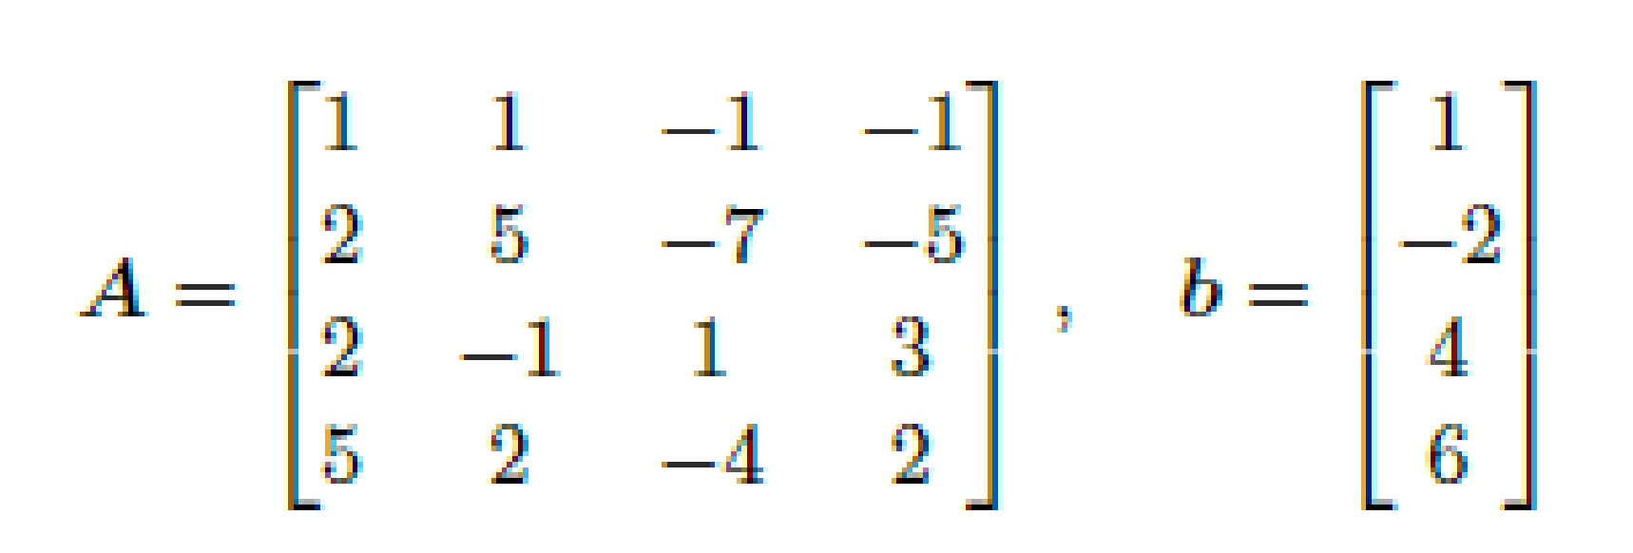

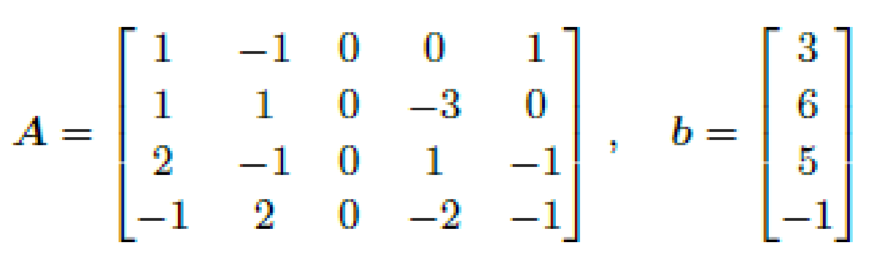

1. 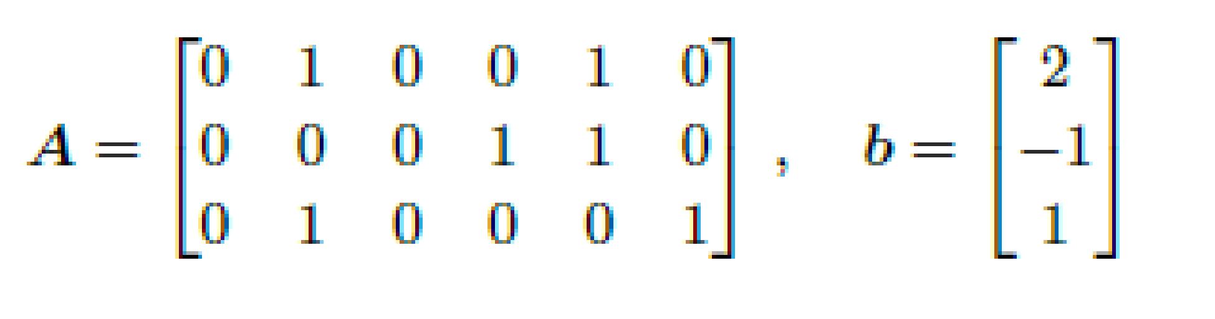

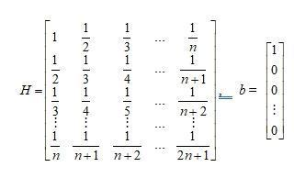

H adalah matriks *Hilbert*. Cobakan untuk *n* = 6 dan *n* = 10.

1. SPL berbentuk matriks *augmented*

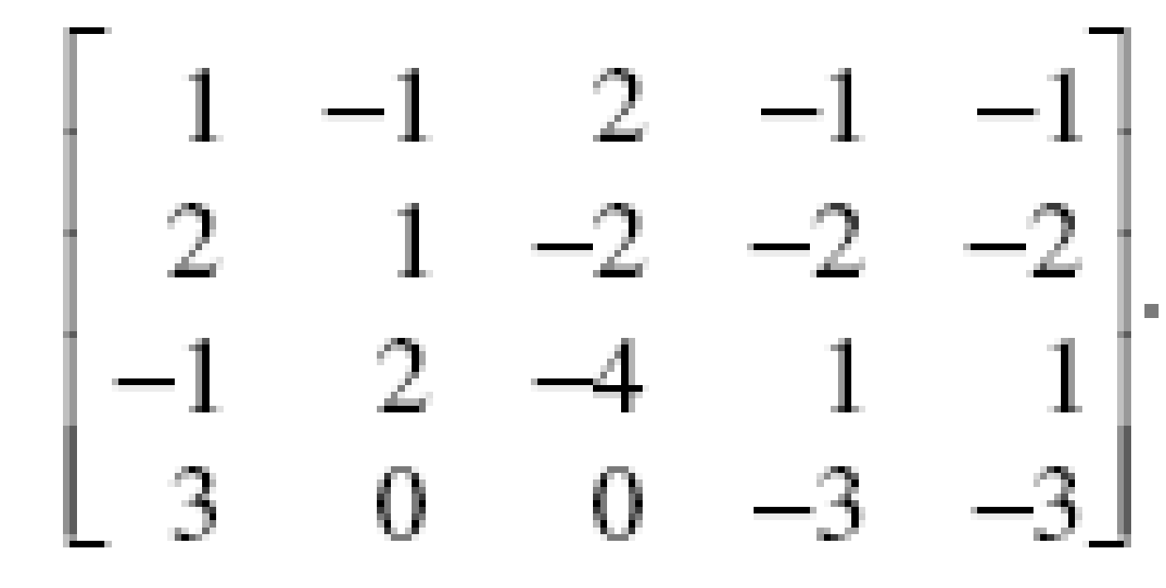

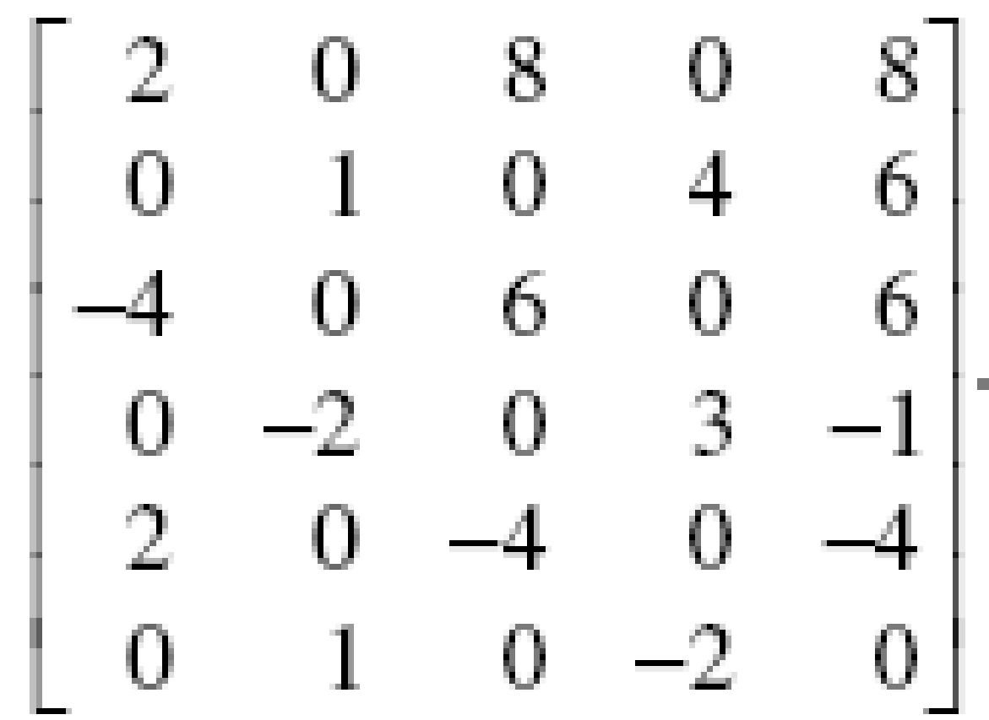

1. SPL berbentuk

a. 8*x*1 + *x*2 + 3*x*3 + 2*x*4 = 0

2*x*1 + 9*x*2 - *x*3 - 2*x*4 = 1

*x*1 + 3*x*2 + 2*x*3 - *x*4 = 2

*x*1 + 6*x*3 + 4*x*4 = 3

b.

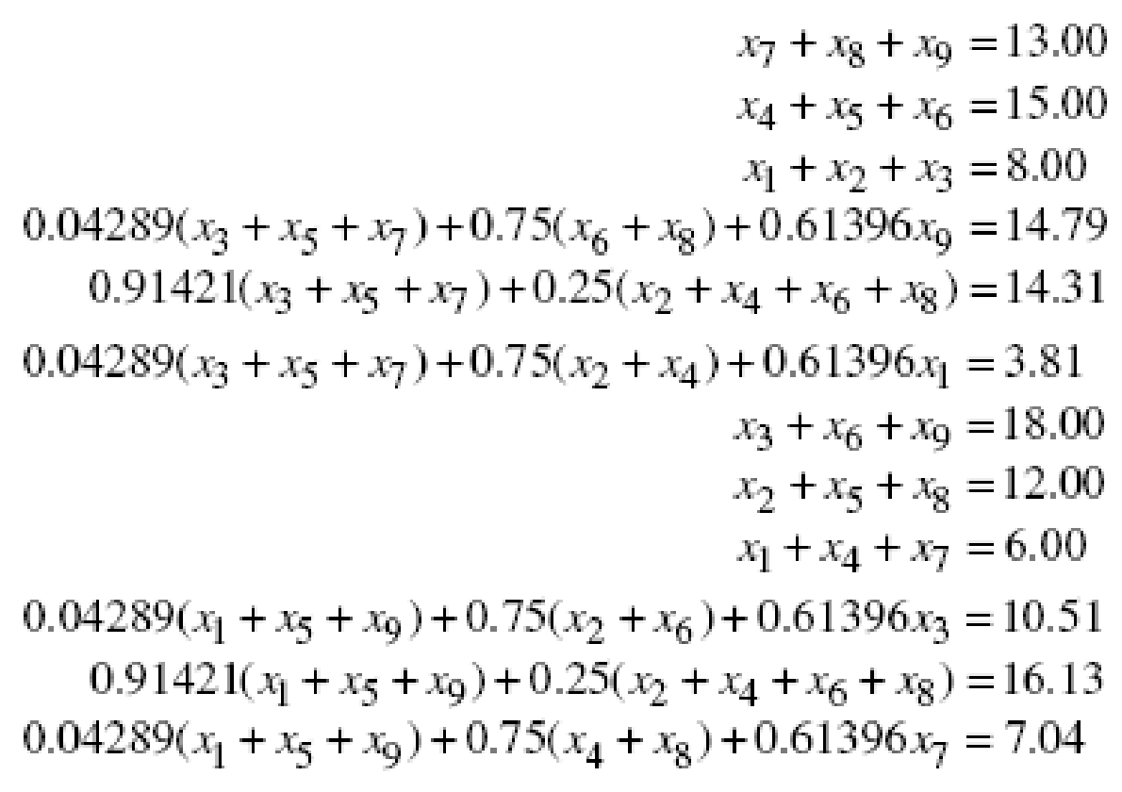.

1. Lihatlah sistem reaktor pada gambar berikut.

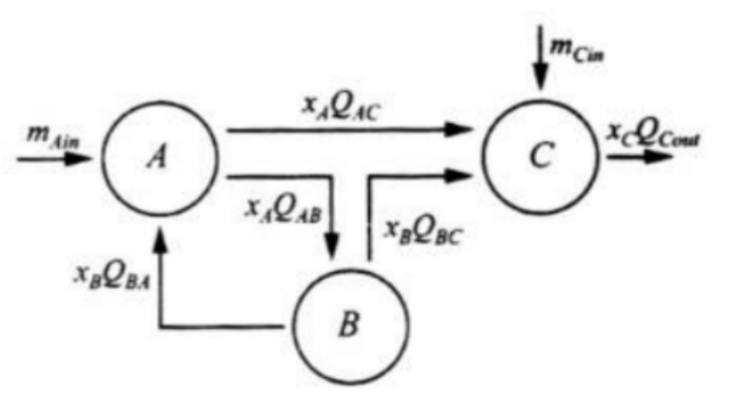

Dengan laju volume *Q* dalam *m*3/s dan input massa min dalam *mg*/*s*. Konservasi massa pada tiap inti reaktor adalah sebagai berikut:

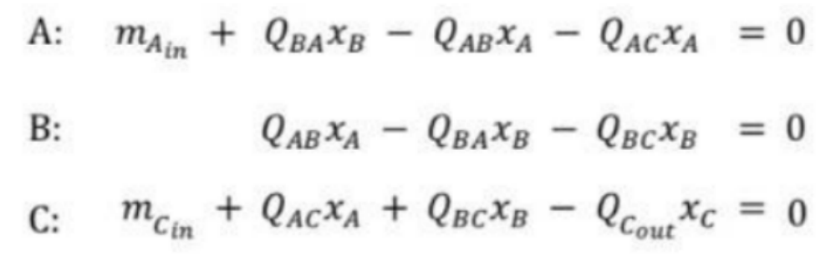

Tentukan solusi *xA*, *xB*, *xC* dengan menggunakan parameter berikut : *QAB* = 40, *QAC* = 80, *QBA* = 60, *QBC* = 20 dan *QCout* = 150 *m*3/s dan *mAin* = 1300 dan *mCin* = 200 *mg/s*.

1. **Studi Kasus Interpolasi**
2. Gunakan tabel di bawah ini untuk mencari polinom interpolasi dari pasangan titik-titik yang terdapat dalam tabel. Program menerima masukan nilai *x* yang akan dicari nilai fungsi *f*(*x*).

| ***x*** | 0.1 | 0.3 | 0.5 | 0.7 | 0.9 | 1.1 | 1.3 |
| --- | --- | --- | --- | --- | --- | --- | --- |
| ***f*(*x*)** | 0.003 | 0.067 | 0.148 | 0.248 | 0.370 | 0.518 | 0.697 |

Lakukan pengujian pada nilai-nilai berikut:

*x* = 0.2 *f*(*x*) = ?

*x* = 0.55 *f*(*x*) = ?

*x* = 0.85 *f*(*x*) = ?

*x* = 1.28 *f*(*x*) = ?

1. Jumlah kasus positif baru Covid-19 di Indonesia semakin fluktuatif dari hari ke hari. Di bawah ini diperlihatkan jumlah kasus baru Covid-19 di Indonesia mulai dari tanggal 17 Juni 2022 hingga 31 Agustus 2022:

| **Tanggal** | **Tanggal (desimal)** | **Jumlah Kasus Baru** |
| --- | --- | --- |
| 17/06/2022 | 6,567 | 12.624 |
| 30/06/2022 | 7 | 21.807 |
| 08/07/2022 | 7,258 | 38.391 |
| 14/07/2022 | 7,451 | 54.517 |
| 17/07/2022 | 7,548 | 51.952 |
| 26/07/2022 | 7,839 | 28.228 |
| 05/08/2022 | 8,161 | 35.764 |
| 15/08/2022 | 8,484 | 20.813 |
| 22/08/2022 | 8,709 | 12.408 |
| 31/08/2022 | 9 | 10.534 |

Tanggal (desimal) adalah tanggal yang sudah diolah ke dalam bentuk desimal 3 angka di belakang koma dengan memanfaatkan perhitungan sebagai berikut:

| Tanggal (desimal) = bulan + (tanggal / jumlah hari pada bulan tersebut) |
| --- |

Sebagai contoh, untuk tanggal 17/06/2022 (dibaca: 17 Juni 2022) diperoleh tanggal(desimal) sebagai berikut:

Tanggal (desimal) = 6 + (17/30) = 6,567

Gunakanlah data di atas dengan memanfaatkan **interpolasi polinomial** untuk melakukan prediksi jumlah kasus baru Covid-19 pada tanggal-tanggal berikut:

1. 16/07/2022
2. 10/08/2022
3. 05/09/2022
4. Masukan user lainnya berupa **tanggal (desimal) yang sudah diolah** dengan asumsi prediksi selalu dilakukan untuk tahun 2022.
5. Sederhanakan fungsi  *f*(*x*) yang memenuhi kondisi

*f*(*x*) = 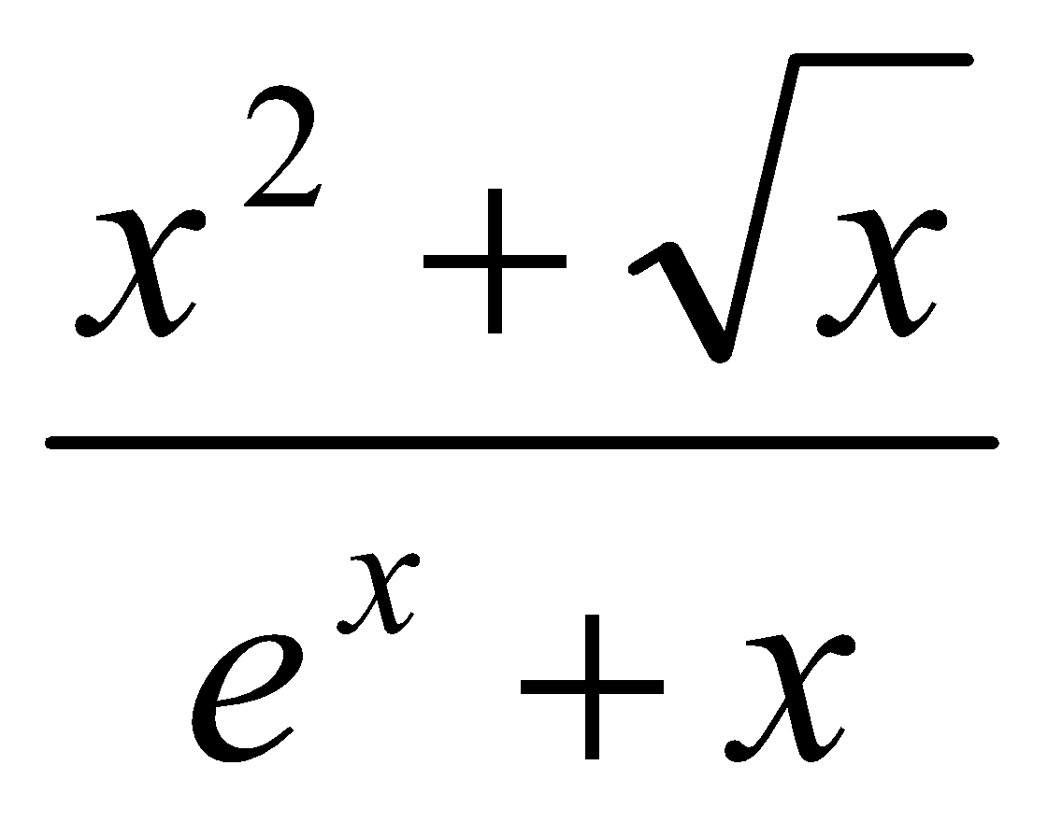

dengan polinom interpolasi derajat *n* di dalam selang [0, 2].

Sebagai contoh, jika *n* = 5, maka titik-titik *x* yang diambil di dalam selang [0, 2] berjarak *h* = (2 – 0)/5 = 0.4.

1. **Studi Kasus Regresi Linear Berganda**

Diberikan sekumpulan data sesuai pada tabel berikut ini.

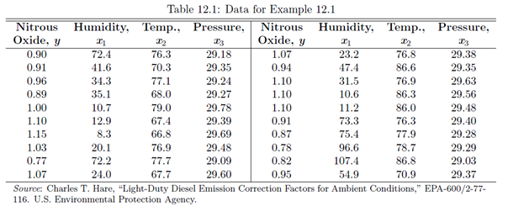

Gunakan *Normal Estimation Equation for Multiple Linear Regression* untuk mendapatkan regresi linear berganda dari data pada tabel di atas, kemudian estimasi nilai Nitrous Oxide apabila Humidity bernilai 50%, temperatur 76°F, dan tekanan udara sebesar 29.30.

Dari data-data tersebut, apabila diterapkan *Normal Estimation Equation for Multiple Linear Regression*, maka diperoleh sistem persamaan linear sebagai berikut.

20b0 + 863.1b1 + 1530.4b2 + 587.84b3 = 19.42

863.1b0 + 54876.89b1 + 67000.09b2 + 25283.395b3 = 779.477

1530.4b0 + 67000.09b1 + 117912.32b2 + 44976.867b3 = 1483.437

587.84b0 + 25283.395b1 + 44976.867b2 + 17278.5086b3 = 571.1219

1. **Studi Kasus Interpolasi *Bicubic Spline***

Diberikan matriks input dengan bentuk sebagai berikut. Format matriks masukan bukan mewakili nilai matriks, tetapi mengikuti format masukan pada bagian “Spesifikasi Tugas” nomor 7.

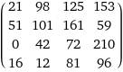

Tentukan nilai:

*f*(0, 0) = ?

*f*(0.5, 0.5) = ?

*f*(0.25, 0.75) = ?

*f*(0.1, 0.9) = ?

**Selamat Mengerjakan!**

“Kerjakan dengan semangat dan have fun!~”

- Leon -

“Mangat yah”

- Fahrian -

“Semangat nubesnya, jangan lupa kerjain [part 2](https://docs.google.com/document/d/187x6D5XPBSv5Kh0AsXnGym3a9fE1djZOyuhfv8HuiAg/edit)”

- Alex -

“🥰 Jangan lupa tidur 🥰”

- Bewe -

“[Biar semangat klik ini 😀](https://youtu.be/0axz8inhF3w?feature=shared)”

- Sulthan -

“I need more tubes, big weapons. Let’s go to the gym buddy.”

- Rifqi -